Завдання для асинхронного формату дистанційного навчання
на 11 травня 2022 року

1 клас
Навчання грамоти  /читання/ | Читання з лего.Вірш ''Веселка''. Вчимося складати запитання та відповіді на них.  https://www.youtube.com/watch?v=15kEg8WgiTg  https://youtu.be/TiSVKfV47zg  https://youtu.be/X6PvHZz8_pY
Математика | Віднімання виду 48-5/ознайомлення/.Знаходження невідомого від'ємника.  Задача на знаходження невідомого від'ємника.  https://www.youtube.com/watch?v=QJiL6L5mIlQ  https://www.youtube.com/watch?v=9mUs0tM6TVs  https://www.youtube.com/watch?v=9mUs0tM6TVs
ЯДС | Тваринний світ гір.  https://www.youtube.com/watch?v=1-cPxSXUV28  https://www.youtube.com/watch?v=CPxAcoO9NLE  https://www.youtube.com/watch?v=czTgmEIbcEU
Логопедія | 1 клас  1) Виконати артикуляційні вправи  https://m.youtube.com/watch?v=GyOtjjVqaIk  2) Виконати вправи на розвиток уваги  https://m.youtube.com/watch?v=SF9uuNb5mJ4
Фізкультура | Ранкова зарядка: https://youtu.be/uYwHbgv3ii4  https://youtu.be/mODL3EaaVHk  Вправи: https://youtu.be/7xzWcLGInpw  Руханка: https://youtu.be/pcLMi59Pqhw

2 клас
Українська мова | Тема: Складання тексту за малюнком.  Перейдіть за посиланням та опрацюйте тему:  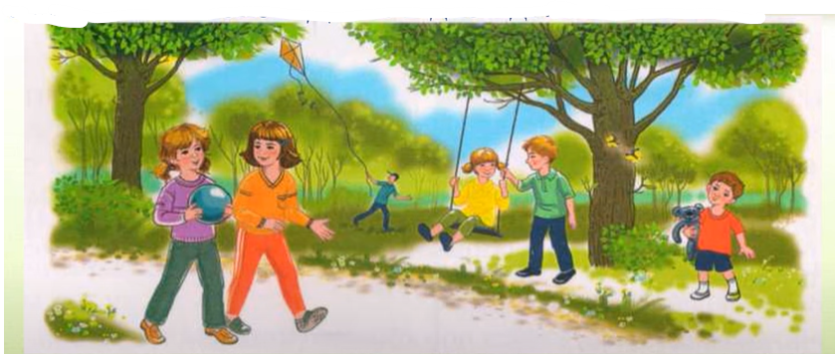  https://youtu.be/G2xvb-hmgOg
Математика | Тема:Таблиця множення числа 4. Задачі на кратне порівняння чисел. (738-747)  Перейдіть за посиланням та опрацюйте тему:  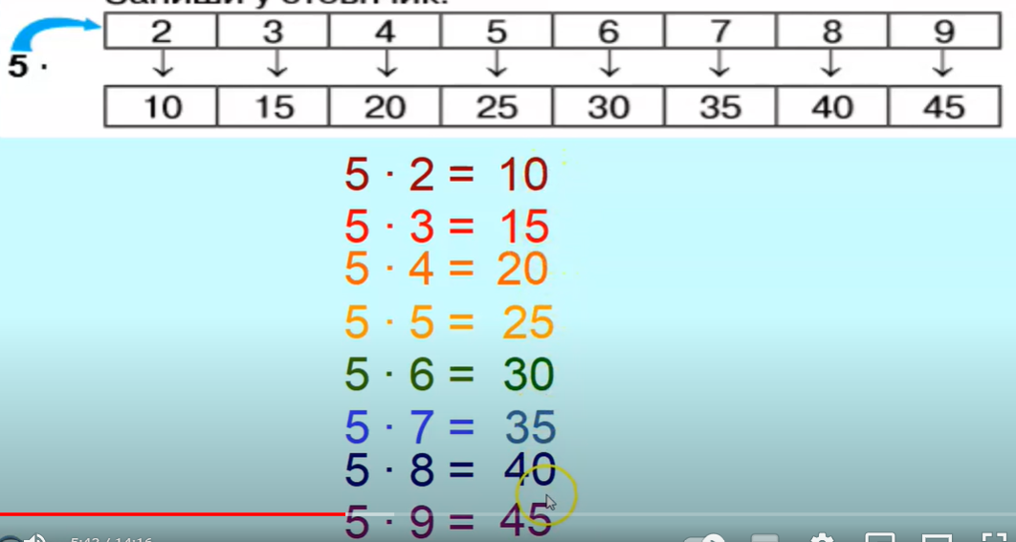  https://youtu.be/BT0gWgRzRtM
Англійська мова | Тема: Мій день.  Перейдіть за посиланням та опрацюйте тему:  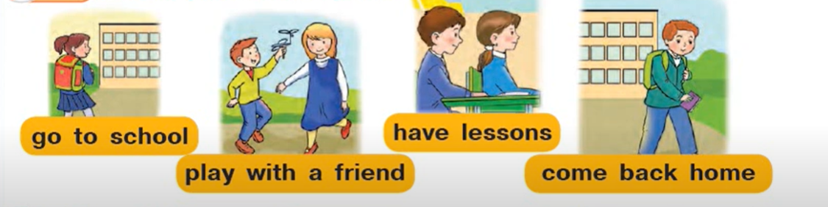  https://youtu.be/RKf67VktFt8
КРЗ | Тема: Вправи на розвиток мислення.  Перейдіть за посиланням та виконайте вправи:  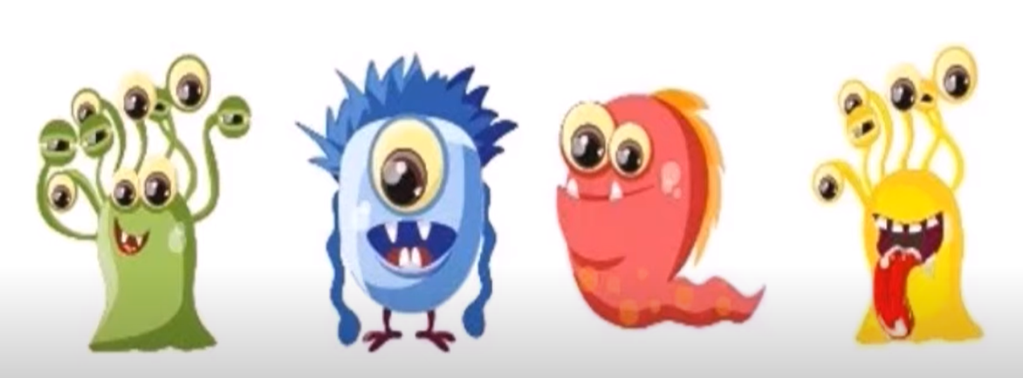  https://youtu.be/kGFkLZLl3hE
Логопедія | 1.Організаційний момент.  2. Вправа на дихання “Пливи кораблик”.  3.Артикуляційні вправи :  - голочка – лопатка  - годинник  - проколи кульку  - почистимо зубки  - гребінець  4. Вправа “Повтори за мною”:  Ля - ля  Лу - лю  Ли - лі  Ле - лє  Ле – лі - ля  Лю - ля - лє  5. Дидактична гра “Подумки зі звуком Л”  6.Пальчикові вправи.
Логоритміка | Вправи на релаксацію:  - Вправа “Хоботок”, “Жабка”, “Горішок”, “Кулачки”.
Фізкультура | Ранкова зарядка: https://youtu.be/uYwHbgv3ii4  https://youtu.be/mODL3EaaVHk  Вправи: https://youtu.be/7xzWcLGInpw  Руханка: https://youtu.be/pcLMi59Pqhw

3 клас
Укр. мова | Встановлюю зв’язок слів у реченні  https://www.youtube.com/watch?v=MMtCdC3gChI
Математика | Повторення вивчених випадків множення. Письмове множення на одноцифрове число виду 102•3. Обчислення периметра трикутника. Розв’язування задач із буквеними даними (№ 574-585)  https://www.youtube.com/watch?v=ghJ1RLj8jPI
Логопедія | 1. Організаційний момент.  2. Вправи на дихання “Погріємо долоньки” .  3. Артикуляційні вправи:  - посмішка - трубочка  - гойдалка  - лопаточка  - прибери у будиночку  - хованка язичка  - смачне варення  4. Розвиток фонематичного сприйняття “Злови звук Ш” в словах.  5. Пальчикові вправи.
Логопедія | 1) Виконати пальчикові вправи ,,Вишеньки,, ,,Пташка-мати,, ,, Замок,,  2) Прочитати текст, дати відповіді на запитання. Переказати.  https://www.pinterest.com/pin/583638432948796889/
Фізкультура | Ранкова зарядка : https://youtu.be/8ETG-v_yjNI  Комплекс впр. на м’язи ніг: https://youtu.be/DIDB8WdZrIk  Вправи з м’ячем: https://youtu.be/S7bObc_0kIE  Руханка: https://youtu.be/SfKOo53Bw_k  https://youtu.be/h_Ypghb8CuQ
Трудове навчання | https://youtube.com/watch?v=fc2VozXoAOA&feature=share
Музичне мистецтво | 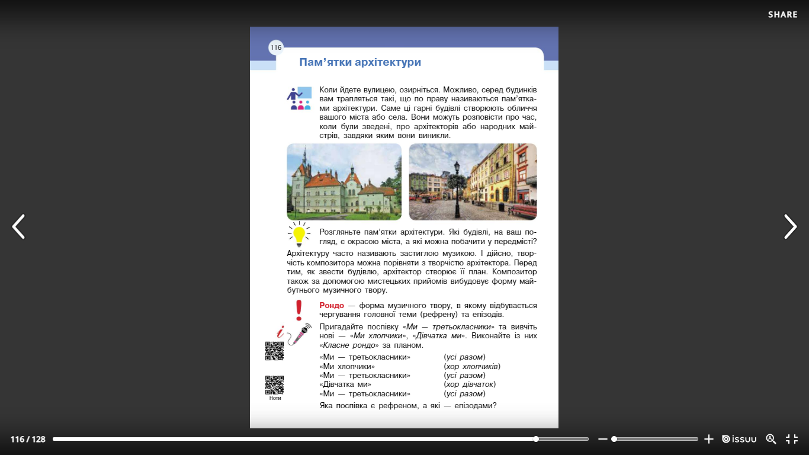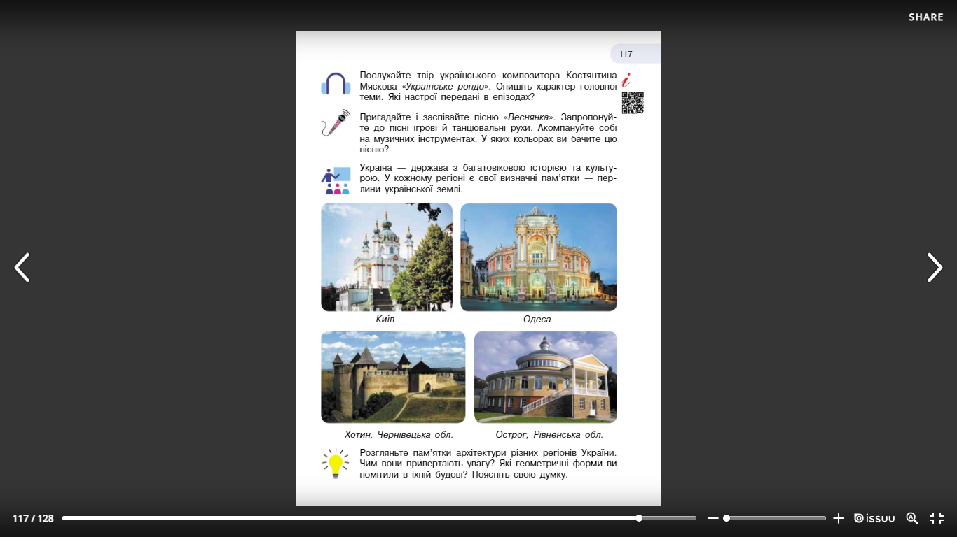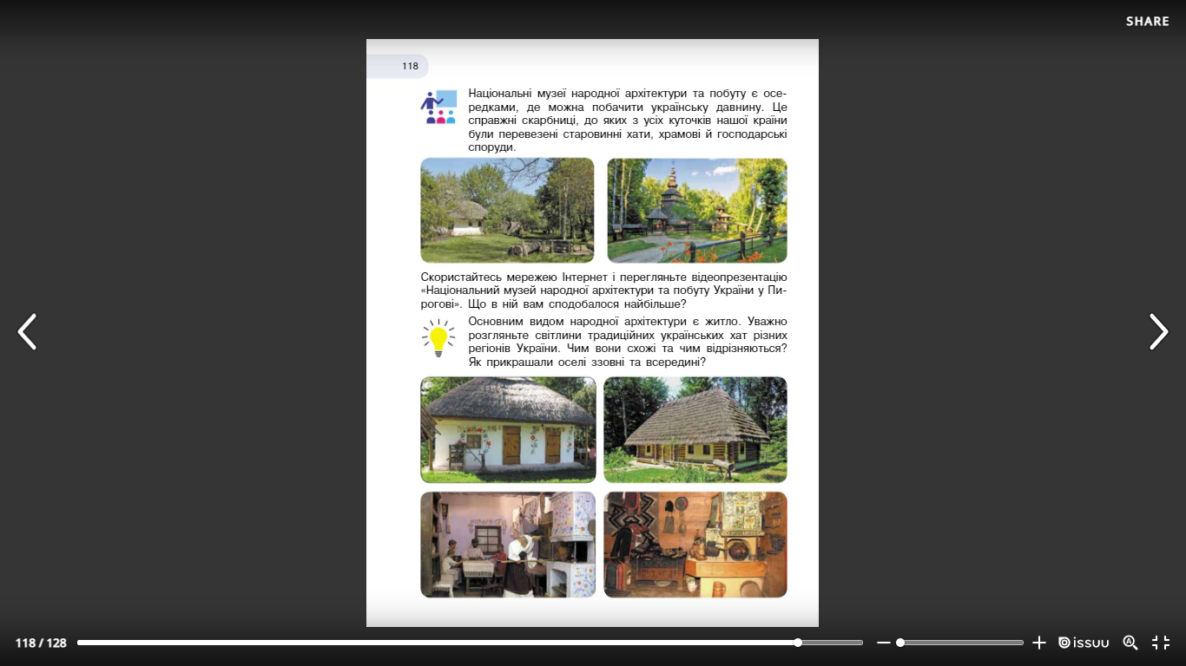

4 клас
Українська мова | Тема: Складаю речення з однорідними членами.  Перейдіть за посиланням та опрацюйте тему:  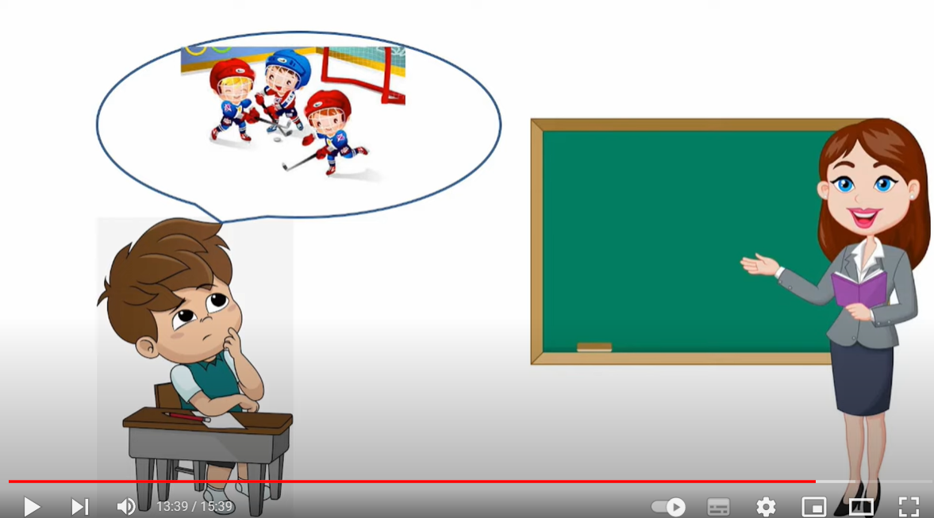  https://youtu.be/ayUSwq-OG5M  (після 10:05)
Читання | Тема: Євген Гуцало «Якого кольору слова».  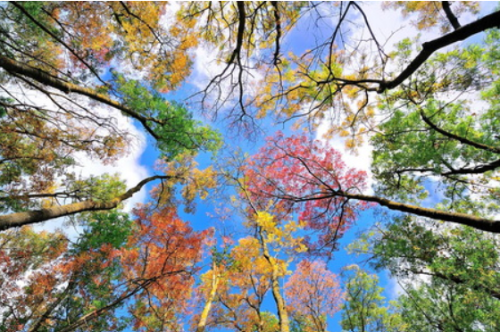  Робочий зошит: стор.60-61 завдання 2.
Математика | Тема: Ділення чотирицифрових на двоцифрове число. Задачі на рух в протилежних напрямках.  Перейдіть за посиланням та опрацюйте тему:  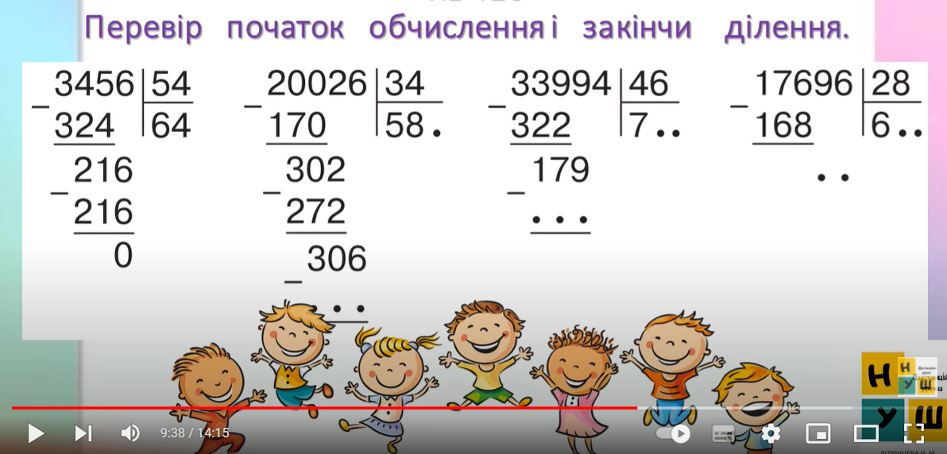  https://youtu.be/lymZ13ykBX8
ЯДС | Тема: Мій край на території України.  Перейдіть за посиланням та опрацюйте тему:  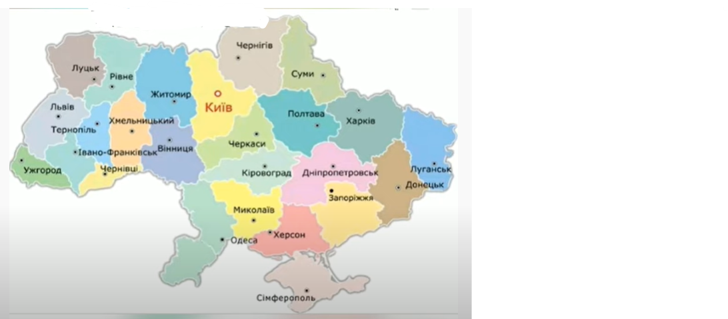  https://youtu.be/vn1aUNas9ao
Фізкультура | Ранкова зарядка : https://youtu.be/8ETG-v_yjNI  Комплекс впр. на м’язи ніг: https://youtu.be/DIDB8WdZrIk  Вправи з м’ячем: https://youtu.be/S7bObc_0kIE  Руханка: https://youtu.be/SfKOo53Bw_k  https://youtu.be/h_Ypghb8CuQ

